**可编程安全继电器**

主要技术要求：

1. 参考辰竹下列型号：性能达到辰竹同等水平。

|  |
| --- |
| CZSR8903-4S |
| CZSR8901-2A |
| CZSR8901-2A4S |
| CZSR8902-2A |
| CZSR8902-2A4S |

2、

网站链接：

https://www.chenzhu-inst.com/product/productSelectType.do?productCategoryId=1017&productSeriesId=1030

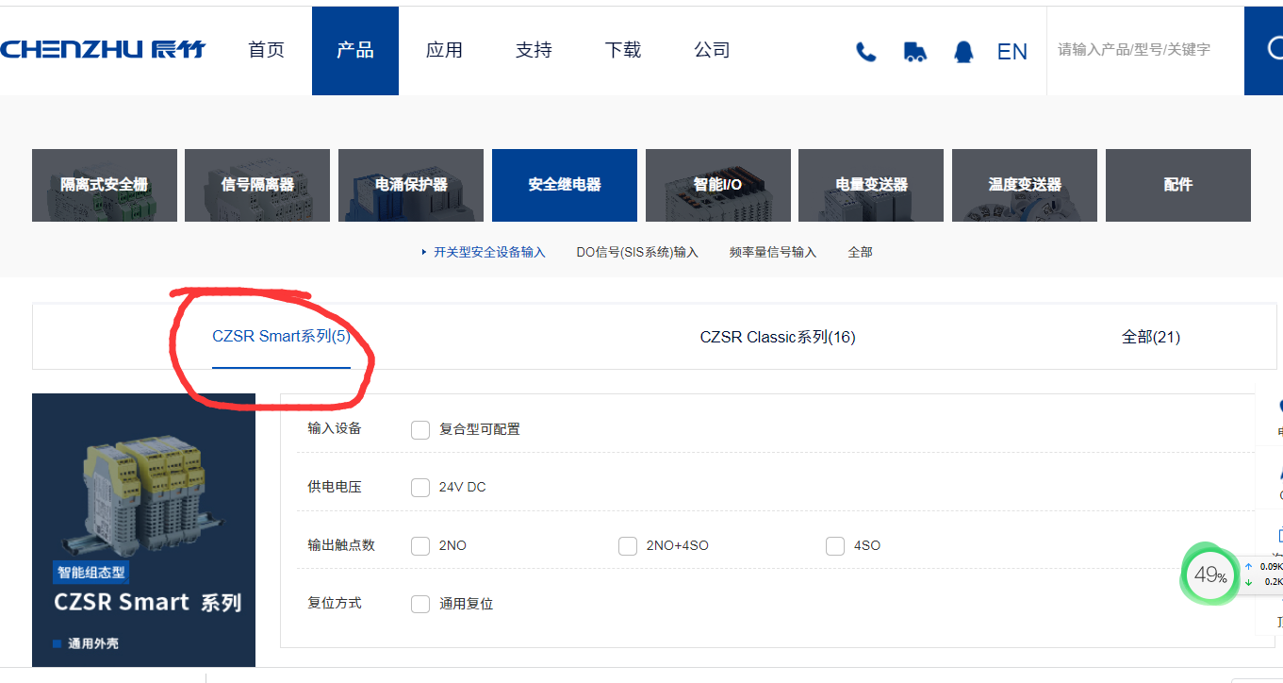

3、开发周期：2-3个月